Инструкция по корректировке базы данных

Уважаемые коллеги! На данном этапе часть основных сведений в школьную базу данных внесена. Теперь необходимо откорректировать уже заполненную информацию и внести то, что вы не успели до 30 ноября.
Обратите внимание на вкладки, которые должны быть заполнены обязательно! Проверьте правильность оформления данных!

Меню «Общие данные»
- Меню «Общие данные» - «Учебные годы и периоды».
Обратить внимание на правильное название учебного года и учебного периода!
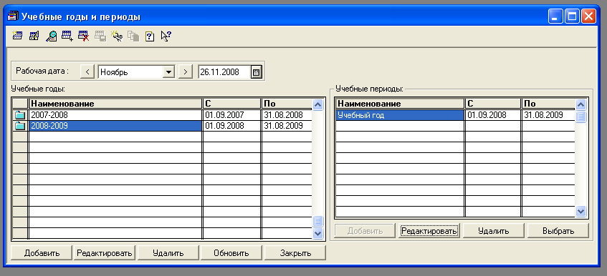
- Меню «Общие данные» - «Данные об образовательном учреждении».
Обратить внимание на правильность заполнения всех вкладок этого меню!
Если школа расположена в сельской местности, обязательно проставить «галочку» в соответствующем поле!
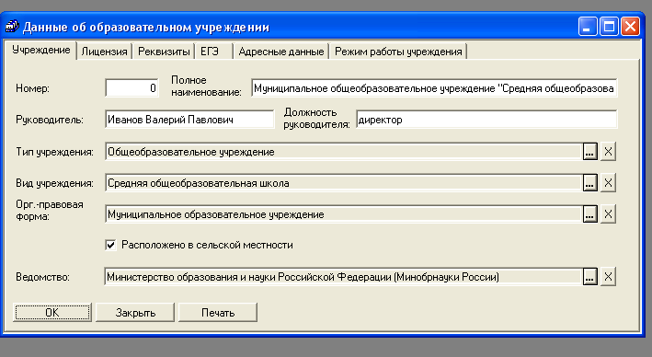

- Меню «Общие данные» - «Учебные объединения».
Внимание! Вкладки «Классы» и «ГВПД» должны быть заполнены!
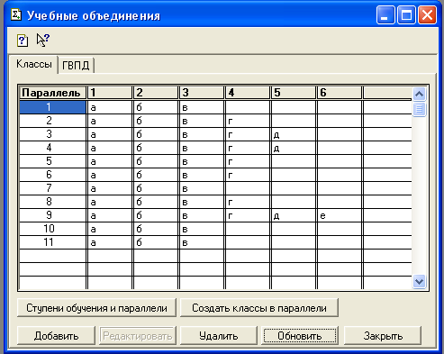

- Меню «Общие данные» - «Общий список предметов и дисциплин».
Список предметов и дисциплин должны быть приведены в соответствие с учебно-тематическим планированием школы.

- Меню «Общие данные» - «Помещения».
Внимание! Обязательно заполнение всех полей этого окна!
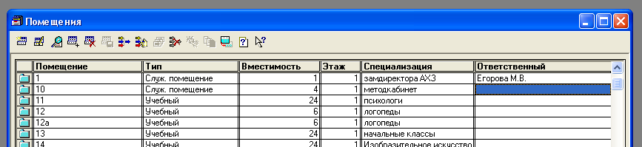

- Меню «Общие данные» - «Материальные средства».
Данные об «Основных средствах» и «Оснащении» необходимо согласовать с бухгалтерией вашего ОУ.
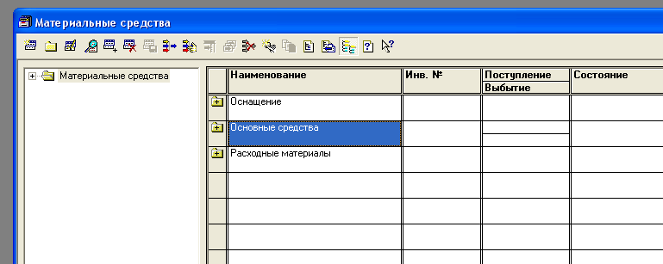

Меню «Кадры и контингент»
- Меню «Кадры и Контингент» - «Подразделения»
Список подразделений должен соответствовать перечню подразделений вашей школы.

- Меню «Кадры и Контингент» - «Список должностей учреждения»
Внимание! Должности должны быть обязательно «привязаны» к подразделениям.
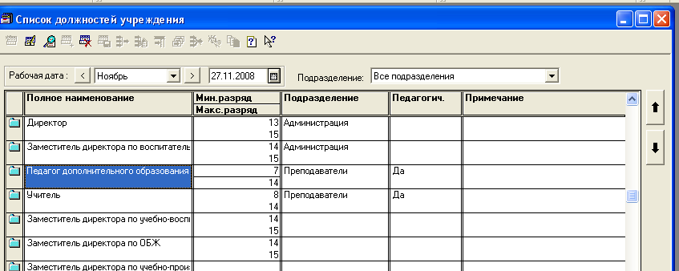

- Меню «Кадры и Контингент» - «Сотрудники»
Внимание! В меню «Кадры и контингент» - «Сотрудники» должны быть заполнены следующие вкладки:
- Должностная информация
- Педагогическая деятельность
- Сведения об образовании
- Стаж и аттестация
- Из анкетных данных – дата рождения, возраст, пол
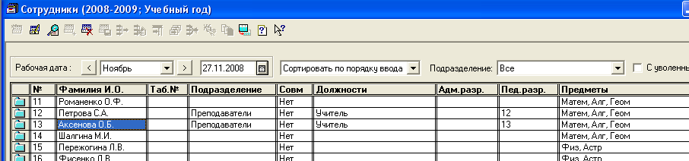

- Меню «Кадры и Контингент» - «Классы»
Информация по классам должна быть обязательно конкретизирована.

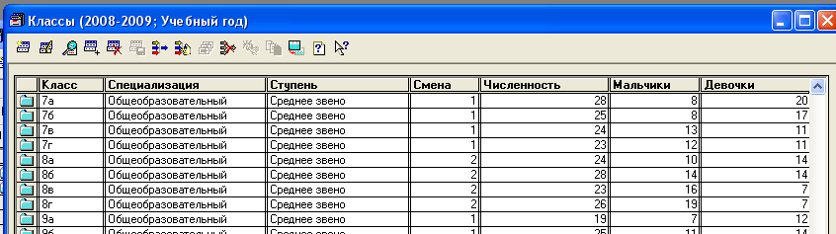

- Меню «Кадры и Контингент» - «Общий список учащихся»
Внимание! В меню «Кадры и контингент» - «Общий список учащихся» должны быть заполнены следующие вкладки:
  - Из анкетных данных – дата рождения, пол
  - Обучение – форма обучения, специализация класса, изучаемые иностранные языки
  - Движение учащегося
  - Периоды обучения
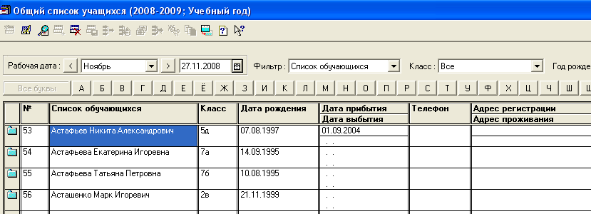

- Меню «Кадры и Контингент» - «Распределение учащихся по классам»
Распределение учащихся по классам должно быть сделано обязательно!

7. Образовательное учреждение формирует XML-файл (имя файла должно быть коротким и содержать краткое название школы, например – СОШ3) и отправляет его ответственному за сбор базы данных в МОУО.
Ответственный за сбор базы данных в МОУО формирует папку, в которой должны содержаться присланные школами XML-файлы и текстовый документ (кол-во средних общеобразовательных учреждений в территории, список школ, не приславших базы, причины).
Информацию необходимо прислать до 15 декабря по e-mail: irk_obr_bd@list.ru .
В теме письма указать: «Заполнение БД»

